头歌实践平台课程：动手画CPU https://www.educoder.net/paths/hvbz6g9i
实验包下载 https://gitee.com/totalcontrol/hustzc/
汉字机内码查询网站 https://www.qqxiuzi.cn/bianma/zifuji.php
1．实验目的
- 理解存储系统进行位扩展、字扩展的基本原理，能利用相关原理解决实验中汉字字库的存储扩展问题，并能够使用正确的字库数据填充。

2．实验任务
- 汉字字库存储芯片扩展实验
- 现有如下 ROM 组件，4 片 4K×32 位 ROM，7 片 16K×32 位 ROM，请在 Logisim 平台构建 GB2312 汉字编码的16K的16×16点阵汉字字库，电路输入为汉字区号和位号，电路输出为 8×32 位（16✖16 = 256 位点阵信息）。
- 测试：在测试电路中能正确显示姓名+座右铭
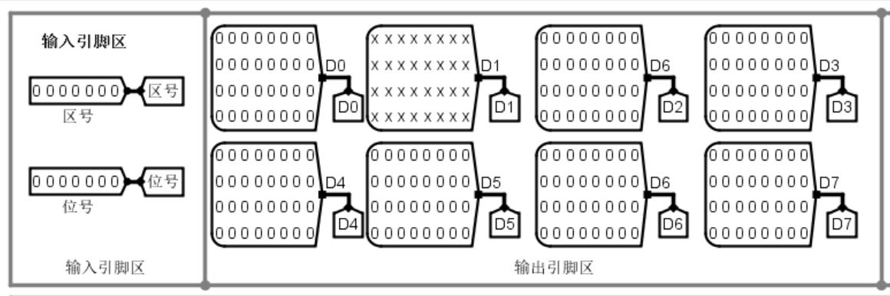

3．实验步骤、实验结果与分析
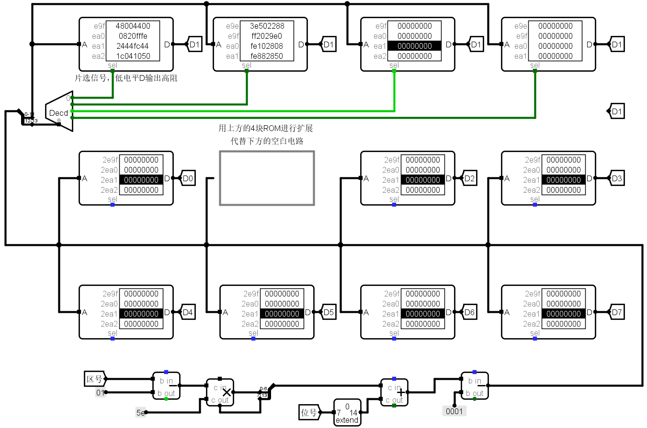

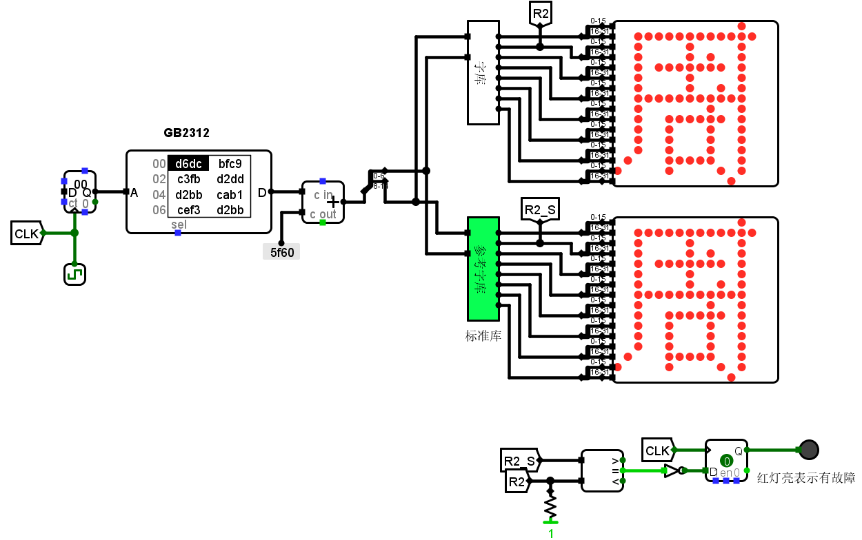
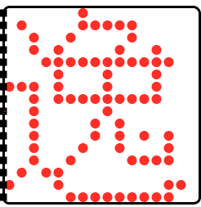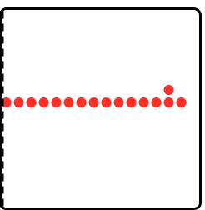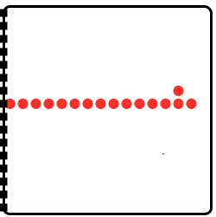

4．分析与讨论
（1）存储系统什么时候需要字、位扩展？
当现有存储芯片的位数不足存储器所需数据位宽时需要位扩展，芯片存储容量达不到目标存储单元数量时需要字扩展；若同时位宽和容量都不满足，就需要同时进行字扩展和位扩展，通过多片存储芯片组合拼接，构建出满足系统要求的大容量、指定位宽的存储系统。
（2）寄存器包括哪些常用引脚，引脚的个数和什么有关？
寄存器常用引脚包含数据输入引脚、数据输出引脚、时钟脉冲CLK引脚、清零/复位引脚、置数/使能控制引脚、并行加载控制引脚等；寄存器引脚个数主要和存储的二进制位数、输入输出方式（并行/串行）、控制信号种类有关，位数越多数据输入输出引脚越多，功能控制越复杂则控制引脚也越多。

5．附录

